|  |  |  |
| --- | --- | --- |
|  | **Carátula para entrega de prácticas** | |
| Facultad de Ingeniería | | Laboratorio de docencia |

Laboratorios de computación

Salas A y B

|  |  |
| --- | --- |
| *Profesor:* | ING. Karina Garcia Morales |
| *Asignatura:* | Fundamentos de programación |
| *Grupo:* | 20 |
| *No de Práctica(s):* | Guía práctica de estudio 01: La computación como herramienta de trabajo del profesional de ingeniería |
| *Integrante(s):* | Licona Tolentino Yordi |
| *No. de Equipo de cómputo empleado:* |  |
| *No. de Lista o Brigada:* |  |
| *Semestre:* | 2022-1 |
| *Fecha de entrega:* |  |
| *Observaciones:* |  |
|  |  |

CALIFICACIÓN: __________

Guía práctica de estudio 01: La computación Como herramienta de trabajo Del profesional de Ingeniería

**Objetivo:**

El alumno conocerá y utilizará herramientas de software que ofrecen las Tecnologías de la   
Información y Comunicación que le permitan realizar actividades y trabajos académicos de   
forma organizada y profesional a lo largo de la vida escolar, tales Como manejo de   
repositorios de almacenamiento y buscadores con funciones avanzadas.   
  
**Control de Versiones:** Serefiere a gestionar o manejar de manera eficiente y organizada los cambios que se realizan al código de un desarrollo que estamos llevando a cabo. Si bien se puede llevar un control de forma manual, no va de acuerdo con el desarrollo ágil y rápido que exigen los tiempos modernos, además de que tampoco lo hace colaborativo para trabajar en equipo.  
  
 **Tipos de Sistemas de Control de Versiones** Sistema de Control de versiones Local

Figura 1. Control de versiones local

En estos sistemas, el registro de los cambios de los archivos se almacena en una base de datos local. (Figura 1)

Sistema de Control de Versiones Centralizado   
  
Estos sistemas están pensados para poder trabajar con colaboradores, por lo que un servidor central lleva el control de las versiones y cada usuario descarga los archivos desde ese servidor y sube sus cambios al mismo. (Figura 2)  
  
 **Figura 2:** Control de Versiones Centralizado  
  
Sistema de Control de Versiones Distribuido  
  
A diferencia del caso anterior, en estos sistemas no tenemos un único servidor que mantenga la información del proyecto, sino que cada usuario contiene una copia completa del proyecto de forma local. De esta forma, si un servidor muere, cualquiera de los repositorios de los clientes se podría utilizar para restaurar el servidor.



**Figura 3:** Control de Versiones Distribuido

Git  
  
Sistema de control de versiones de código libre, escrito en C, multiplataforma creado en 2005 por Linus equipo Torvalds, desarrollado por la necesidad de tener un sistema de control de versiones eficiente para el desarrollo del Kernel de Linux.  
  
**Repositorio**Los repositorios de almacenamiento en línea son un medio de trabajo que se usa para organizar y encontrar todos los archivos que se almacenen en él, con la seguridad de que nunca se perderán y siempre estarán al alcance de tu mano.  
  
Repositorio Local  
  
Es aquel que se encuentra en nuestro propio equipo y solo el dueño del equipo tiene acceso a él.  
  
Repositorio Remoto  
  
son versiones de nuestros proyecto que se encuentran en Internet o en cualquier otra red. Puedes tener varios de ellos, y en cada uno tendrás generalmente permisos de solo lectura o de lectura y escritura.

Github  
  
Es una plataforma de almacenamiento para control de versiones y colaboración. Esta plataforma nos permite almacenar nuestros repositorios de una forma fácil y rápida, además nos da herramientas para el mejor control del proyecto, posibilidad de agregar colaboradores, notificaciones, herramientas gráficas y mucho más.  
  
Operaciones en un repositorio  
  
Agregar : Esta operación agrega archivos en nuestro repositorio para ser considerados en el nuevo estado guardado del proyecto.  
  
Commit: Esta operación se encarga de registrar los archivos agregados para generar un nuevo estado (o versión) en nuestro repositorio  
  
Ramas (Branches): Nuestro repositorio se puede ver como un árbol, donde la rama principal (generalmente llamada master) contiene nuestro trabajo revisado y funcionando.  
  
Almacenamiento en la nube  
  
Como es bien sabido, tener documentos guardados en una memoria USB es bastante práctico, pero también es muy fácil perder dicha unidad de almacenamiento, por lo que almacenar informacion en la “nube” es muy útil y además fácil. Además gracias a estas plataformas podemos compartir archivos con más gente.  
  
Por ejemplo, con este link se puede ingresar a una imagen previamente subida por mi a dropbox y cualuier persona puede verla:  
<https://www.dropbox.com/s/mtz24oaxyfkfqpd/phoca_thumb_l_gr%2074kg%20ukr-ita-1.jpg?dl=0>   
  
Dropbox no es la única herramienta que sirve para almacenar datos en la nube, tambien existe Google Drive, OneDrive, iCloud. Además, Google Drive (Google) y OneDrive (Outlook) cuentan con herramientas que permiten crear documentos de texto, hojas de cálculo y presentaciones, donde el único requisito es tener una cuenta de correo de dichos proveedores.  
  
Google Forms  
  
Google Drive cuenta con una aplicación para recolectar información usando formularios (Forms), una particularidad de la hoja de cálculo.  
  
Se puede generar una serie de preguntas que pueden ser mandadas y contestadas por un grupo de personas. También proporciona un resumen con gráficas de los datos obtenidos del formulario.  
  
  
  
  
Por ejemplo, yo hice esta sencilla encuesta solo para ejemplificar el uso de la plataforma:  
  
Hasta el momento de la entrega de la practica, solo ha habido cinco respuestas.   
  
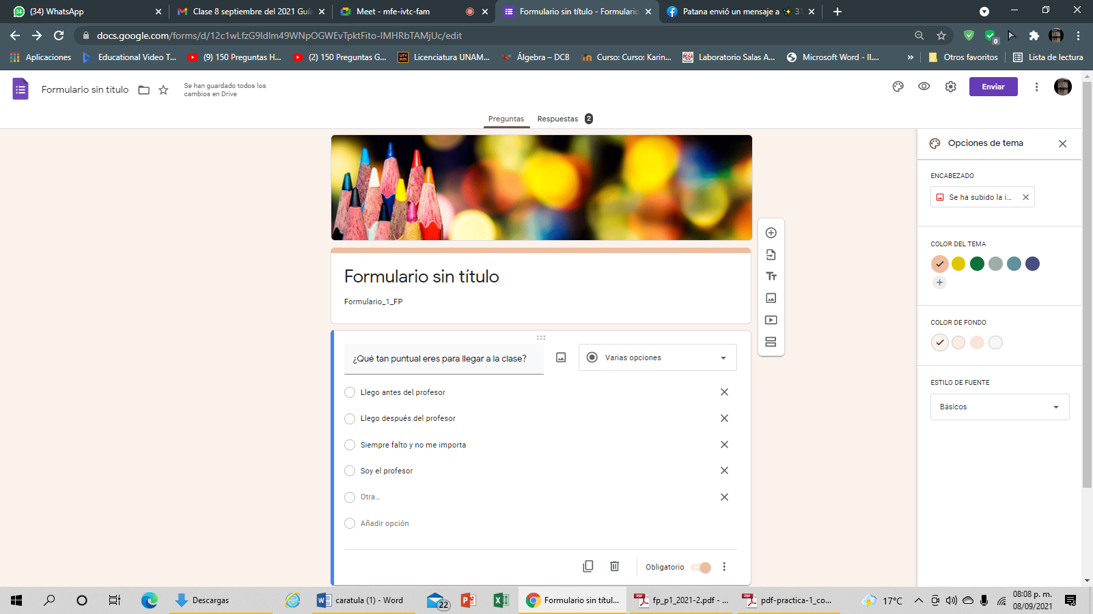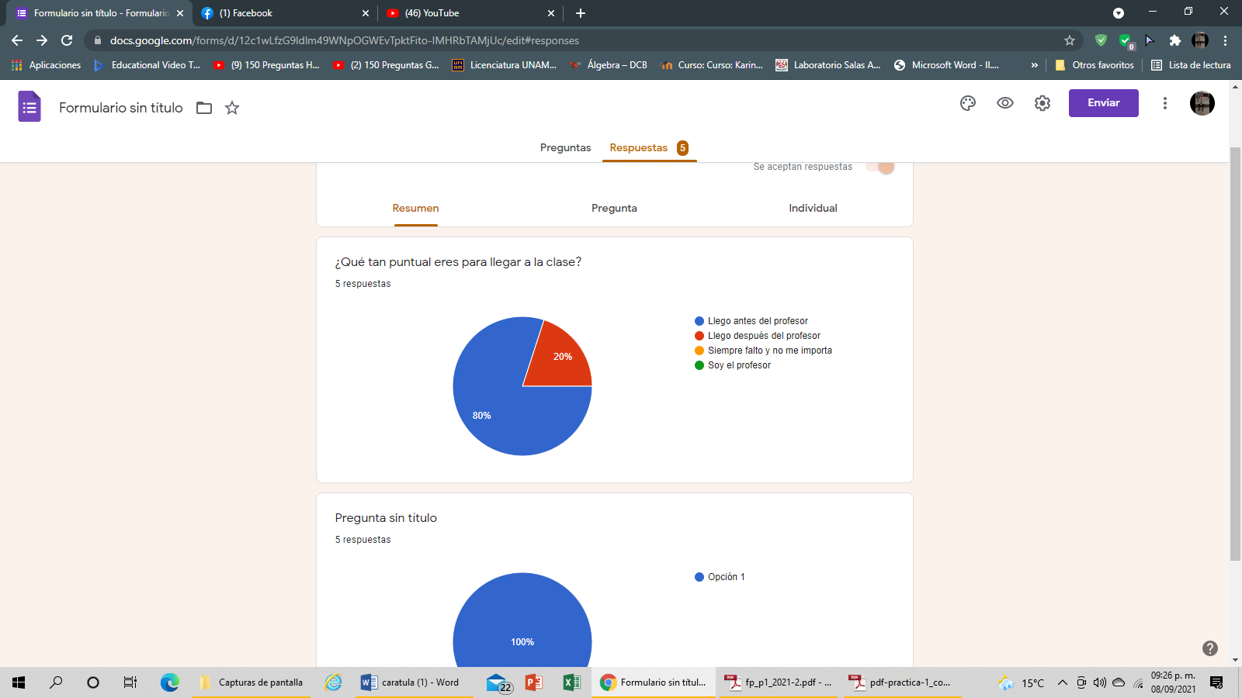  
  
  
  
  
OneNote  
  
Microsoft OneNote es una aplicación web útil para tomar apuntes, hacer listas y anotar cualquier cosa que no quieres que se pierda.  
  
Buscadores de Internet  
  
Los motores de búsqueda (también conocidos como buscadores) son aplicaciones informáticas que rastrean la red de redes (Internet) catalogando, clasificando y organizando información, para poder mostrarla en el navegador.

Yahoo utiliza WebRank, a partir de una escala del 1 al 10, mide la popularidad de una página web.

▪ Bing utiliza un algoritmo que analiza diversos factores, como son el contenido de una página, el número y calidad de los sitios web que han enlazado la página, así como las palabras clave contenidas en el sitio.

▪ Google utilizar el llamado PageRank, que es un valor numérico que representa la popularidad que una página web tiene en Internet. PageRank es un concepto (marca registrada y patentada) de Google que introduce en su algoritmo de indexación.   
  
  
Google  
  
Google es un explorador web con mucho jugo por exprimir, desde el uso de google académico hasta las gráficas en 2D, la calculadora y el traductor, resulta una excelente herramienta sobre todo para nosotros como estudiantes y todo tipo de gente curiosa que desee acceder a mucha información.  
  


Realizamos una serie de búsquedas avanzadas de información especializada, en el buscador de Google, basándonos en las diferentes técnicas de investigación que se pueden utilizar en ese tipo de buscador, las cuales son:  
 **1.- Para encontrar todas las imágenes le natación o de futbol que no contengas la palabra box:**  
 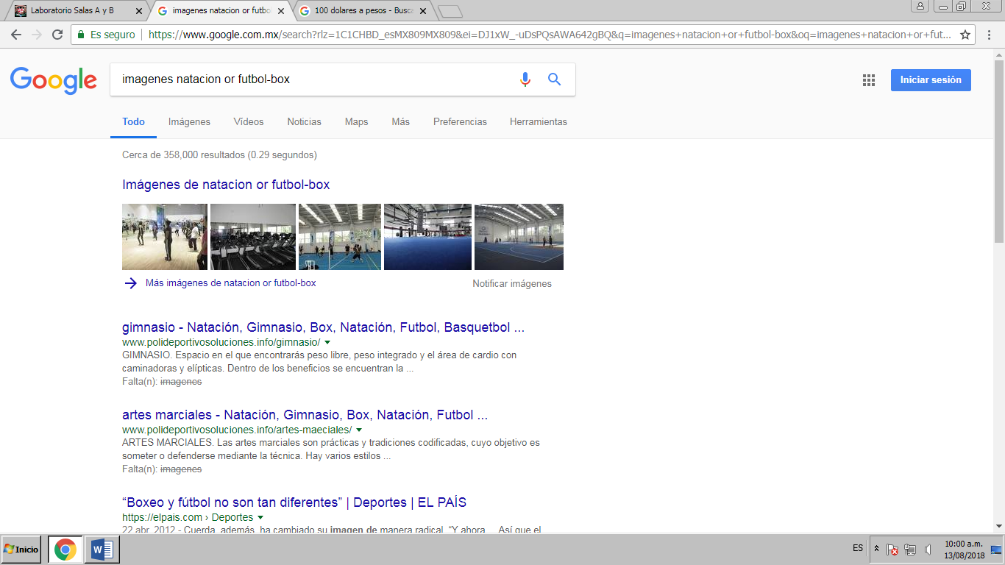  
  
 **2.- Para encontrar todos los datos pertenecientes sólo a la Facultad de Ingeniería   
encerrando entre dobles comillas la búsqueda, indicando que sólo se deben buscar   
páginas que contengan exactamente dichas palabras:**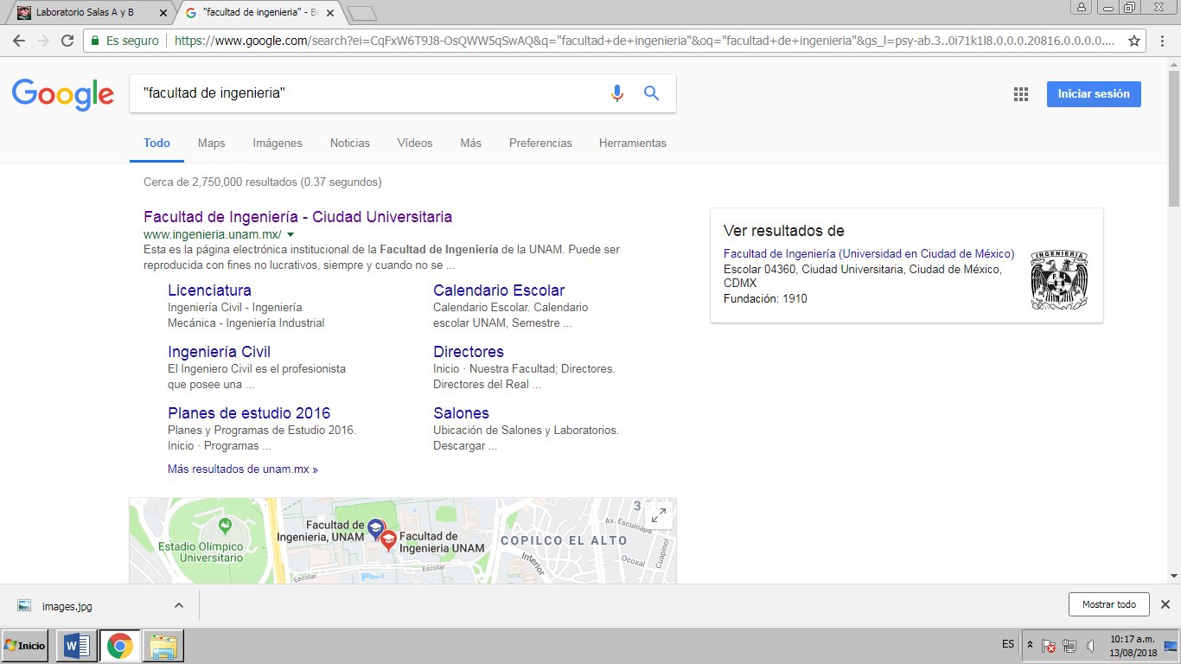

2.1. - “Facultad de ingeniería” – UNAM  
  
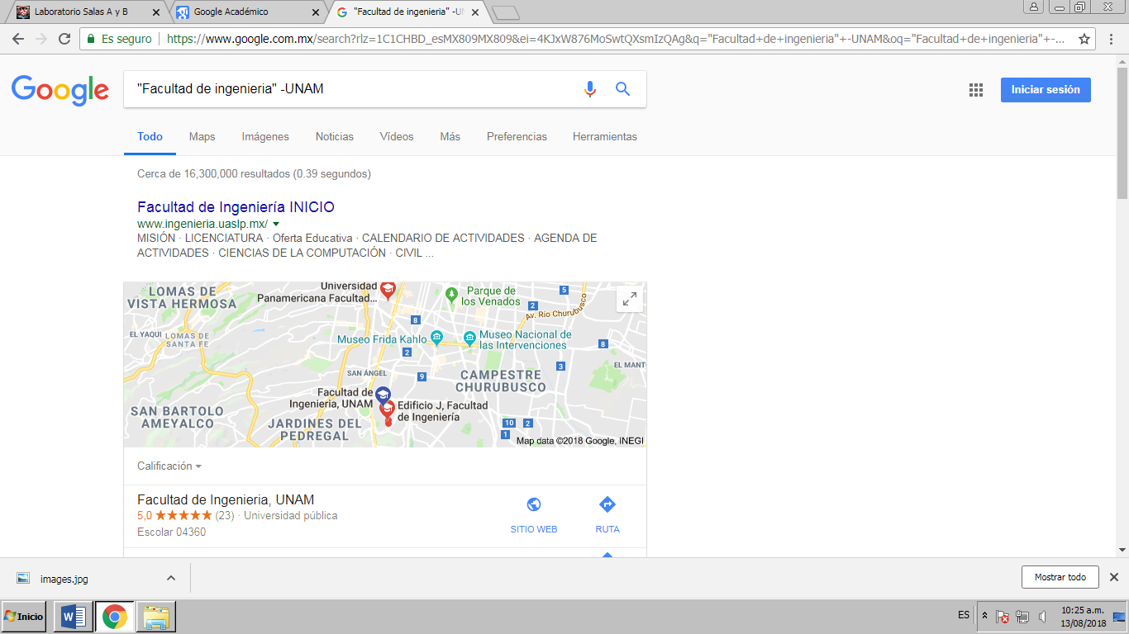  
  
  
2.2. - “Facultad de ingeniería” + UNAM   
  
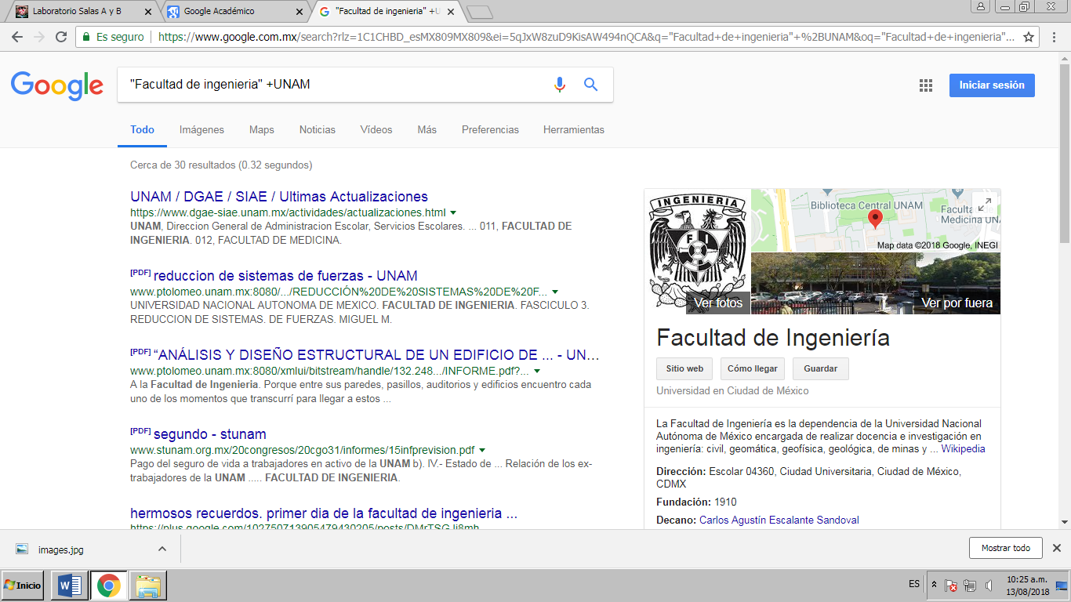

**3. - Si se requiere saber el significado de una palabra, simplemente se   
especifica que se quiere definir esa palabra: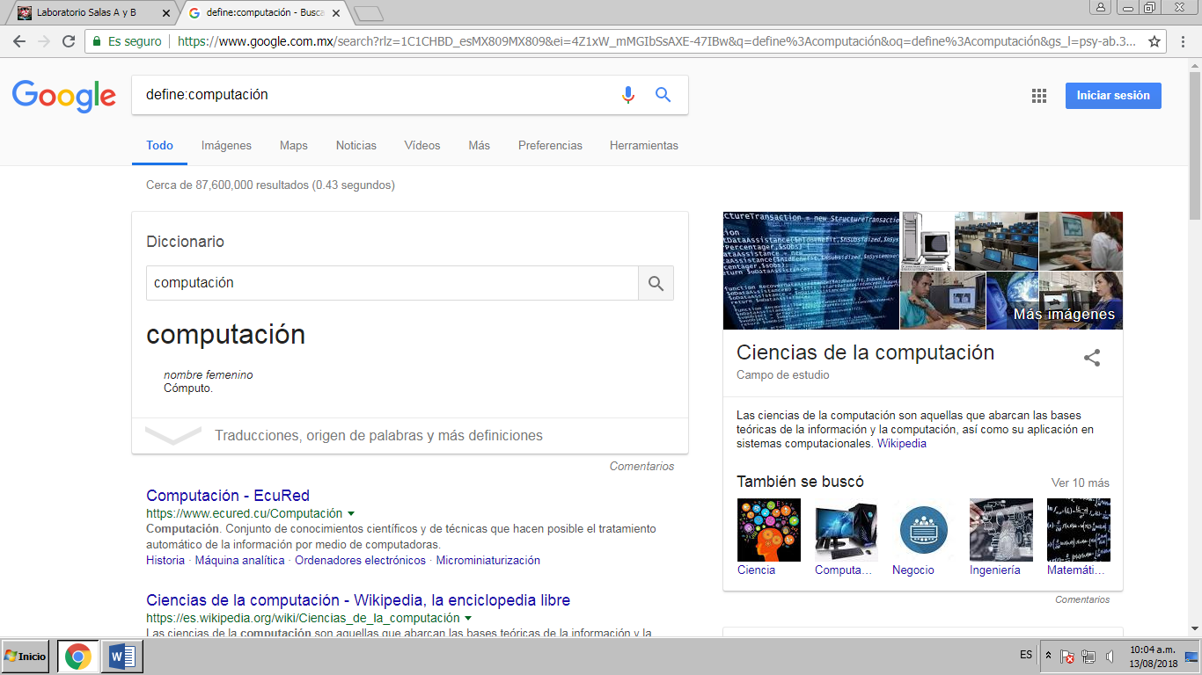 4.- Para poder buscar un sólo en un sitio determinado, indicar que encuentre cosas relacionadas con una palabra y buscar en un intervalo de números: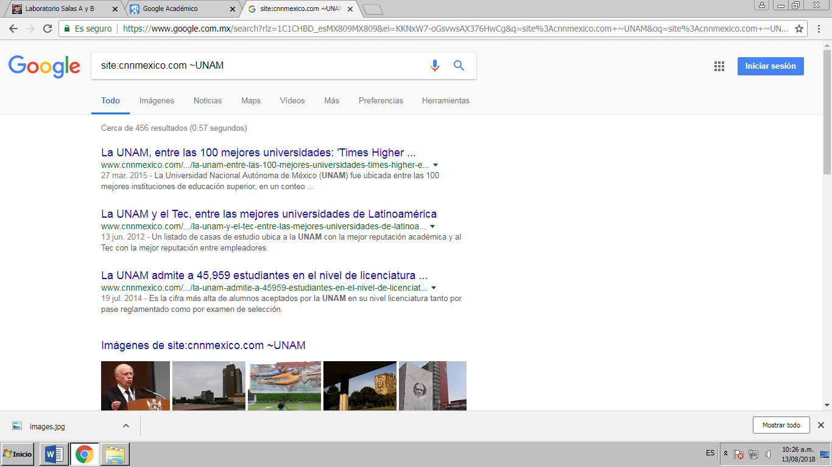site:cnnmexico.com ~ UNAM**

**5. - Para encontar en especifico algo se utiliza primero el titulo, luego el termino en especifico y por ultimo poner el tipo de documento que queremos.**   
  
“Gabriel” ~ Cien años de soledad filetype: pdf

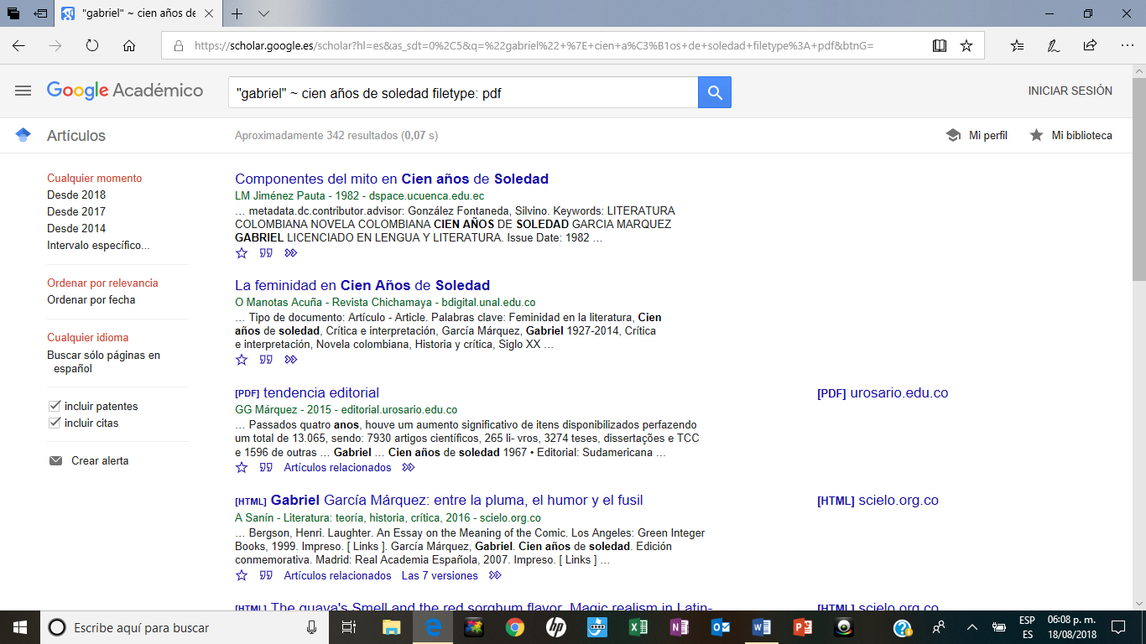  
  
6.- Calculadora

Google permite realizar diversas operaciones dentro de la barra de búsqueda simplemente agregando la ecuación en dicho campo.  
  
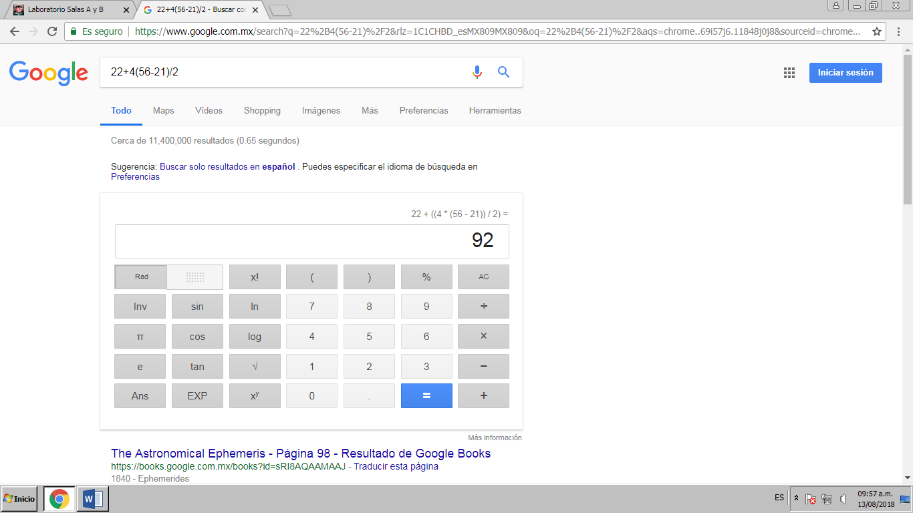  
  
  
7.- Convertidor de unidades

El buscador de Google también se puede utilizar para obtener la equivalencia entre dos sistemas de unidades.  
  
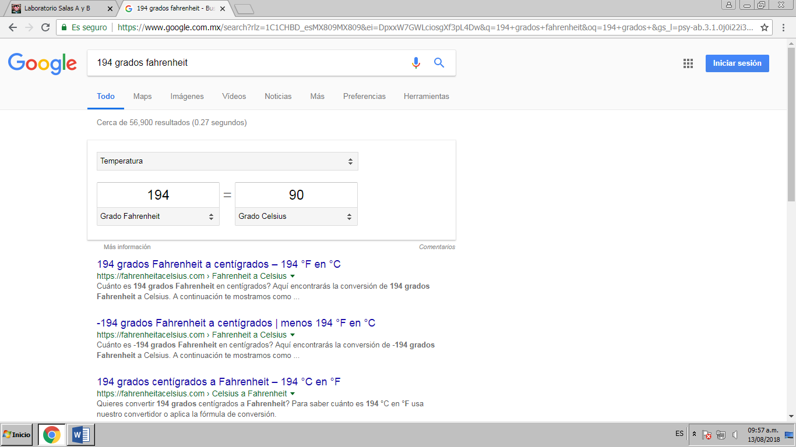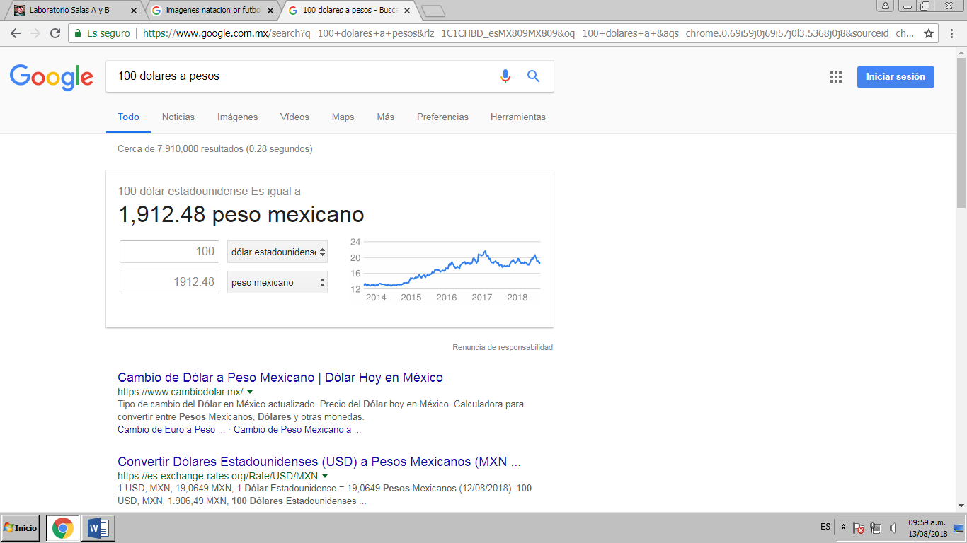  
8.- Gráficas en 2D  
Google nos permite graficar funciones insertando en la barra de búsqueda la función que se desea graficar:  
  
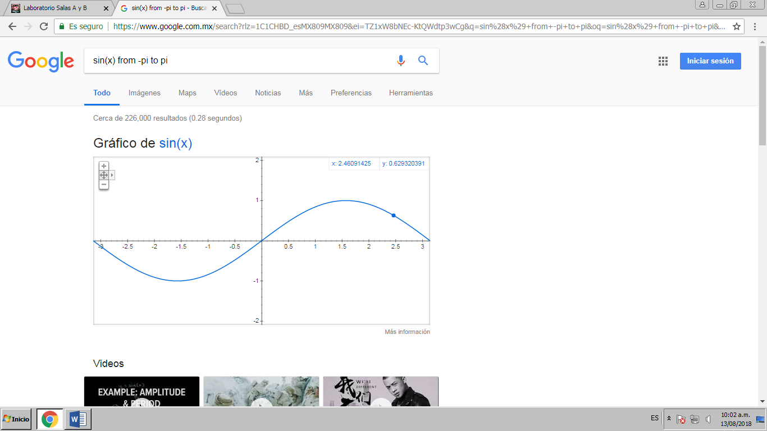  
Google académico  
  
"Google Académico es un buscador de Google especializado en artículos de revistas científicas, enfocado en el mundo académico, y soportado por una base de datos disponible libremente en Internet que almacena un amplio conjunto de trabajos de investigación científica de distintas disciplinas y en distintos formatos de publicación."  
  
  
  
1. - Colocando el nombre del autor y lo que se quiere buscar sobre él se pueden encontrar artículos, libros y publicaciones de ese autor.  
  
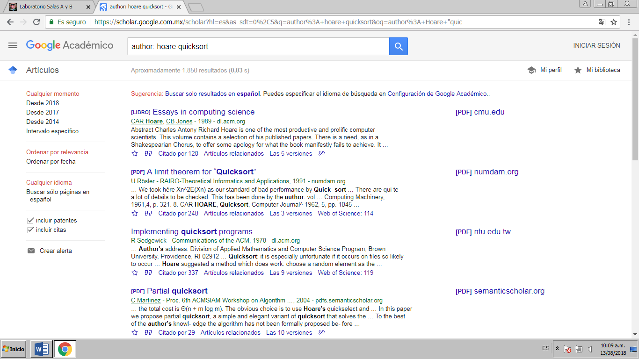  
  
  
  
  
  
  
  
Google imágenes  
  
El Google imágenes te permite encontrar información e imágenes relacionadas a la imagen que se encuentra almacenada en la computadora.



Tarea para práctica 1  
  
**1. - Buscar imágenes empleando la foto de tu mascota en google e indicar que patrones considera para mostrarte esos resultados.**  
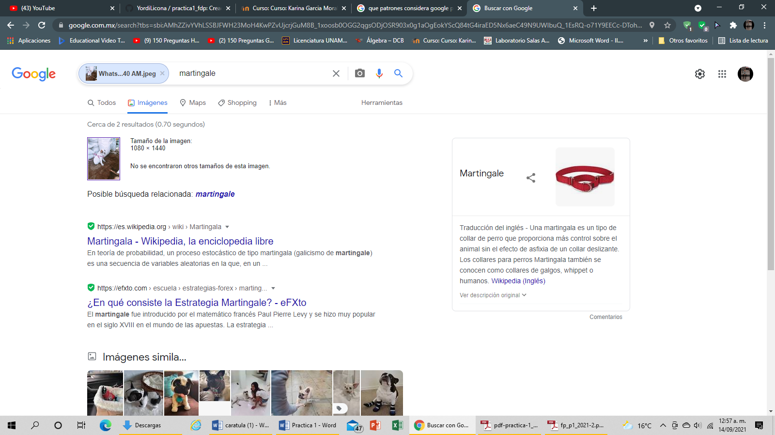  
  
Google no quiere que para encontrar las fotos de tu mascota tengas que escribir "perro", "gato" o su raza para encontrar todas las fotos de esa especie, ya que es posible que junto a las fotos de tu mascota también aparezcan de otros animales de la misma raza.

Es por ello que ahora Google Fotos ha comenzado a reconocer las fotos y vídeos en los que aparecen tus mascotas  
  
**2. - Realiza una investigación a cerca de alojamiento en la nube ventajas y desventajas**  
Guardar información sin ocupar espacio en el disco duro del ordenador es posible gracias al almacenamiento en la nube. Un concepto que también se conoce como computación en la nube, servicios en la nube o cloud computing (en inglés) que permite acceder a los documentos a través de una red, que generalmente es Internet.

Los usuarios pueden manejar este tipo de servicio sin necesidad de tener conocimientos, por lo menos a nivel experto. Lo más importante será disponer de un equipo de servidores de calidad para garantizar el correcto funcionamiento de aplicaciones corporativas como el correo electrónico o la gestión eficaz del entorno.

**Características**

* Mejora los recursos tecnológicos.
* Los costos se reducen.
* Acceso a los documentos casi a tiempo real, sin necesidad de cargas de alta duración.
* Permite compartir recursos con independencia del dispositivo y la ubicación.
* Se optimiza su uso de manera automática.
* La seguridad es igual o mejor que otros sistemas convencionales.
* No requiere instalación ni mantenimiento ya que cada usuario accede desde diferentes lugares.

**Ventajas**

* Se integra con facilidad y rapidez con el resto de las aplicaciones empresariales.
* Se prestan servicios a nivel mundial proporcionando mayor capacidad, copias de seguridad y la reducción al mínimo de los tiempos de inactividad.
* Requiere una mínima inversión e infraestructura ya que solo es necesario contar con una plataforma en la nube y no hay que instalar ningún software.
* Se actualiza automáticamente.
* La aplicación elegida suele estar disponible para trabajar en horas o días.
* Favorece el uso eficiente de energía.

**Desventajas**

* Se necesita acceso a Internet.
* Existe cierta dependencia de los proveedores de este tipo de servicio confiando en su tecnología y funcionamiento.
* Se modifican continuamente las interfaces de las aplicaciones.
* Posible sobrecarga en los servidores si el número de usuarios es muy alto o no se sigue una política de uso adecuada.

**Ejemplos**

* Dropbox.  
  Google_Drive.  
  iCloud_(Apple).  
  OneDrive_(Microsoft).  
  OneCloud.  
  Mega.

**3- Empleando el buscador de google y haciendo uso de la calculadora, genera un paraboloide  
  
  
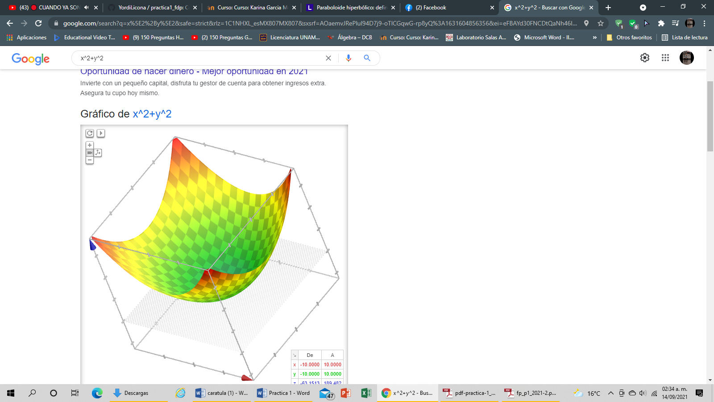  
  
  
  
4.-Investigar a cerca del algoritmo Page Rank**

PageRank  
  
El algoritmo PageRank valora los sitios web basándose en el siguiente principio: “cuantos más enlaces, más importante es el sitio” y es la base de los algoritmos que usan los motores de búsqueda para establecer el posicionamiento de los sitios web. Sin embargo, en la actualidad se tienen en cuenta muchos otros factores por lo que el PageRank ha perdido importancia con el tiempo. Para el algoritmo PageRank, no solo el número de enlaces tiene importancia sino también el valor del sitio que enlaza. Independientemente del contenido, un sitio web recibirá mejor nota si recibe enlaces de otros sitios web importantes. De este modo, el posicionamiento de un sitio web depende directamente del posicionamiento del sitio web que lo enlaza: toda la estructura de Internet está relacionada. La nota se determina en base al modelo “Random Surfer Model”.  
  
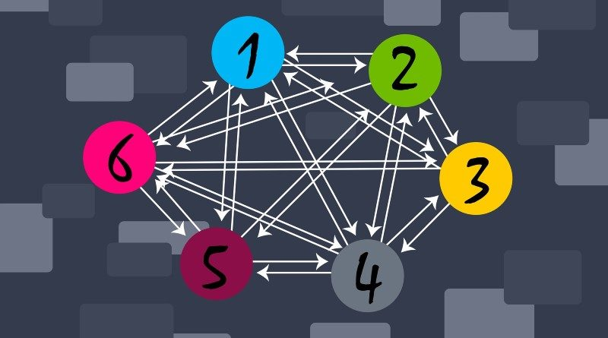  
  
El PageRank es un algoritmo de Google que fue lanzado en 1999 por los fundadores de la compañía Larry Page y Sergey Brin. La función de este algoritmo era medir la importancia y la calidad de una página web en un rango que iba del 0 al 10, siguiendo una serie de criterios medibles.

Para mejorar el PageRank a día de hoy, se pueden realizar algunas acciones como:

– Crear una buena estrategia de contenidos: en contenido de gran calidad recibe muchos enlaces, lo que mejora el PageRank.

– Colaborar: las estrategias de colaboración con otras páginas (guestposting) puede atraer enlaces, sobre todo si se colabora con páginas referentes.

– Redes sociales: contactar con influenciadores y perfiles relevantes en redes sociales, que enlaces y compartan el contenido, puede aumentar el PageRank.

–Marcadores sociales: los marcadores sociales también pueden mejorar el PageRank de una página.

Conclusiones

Los repositorios de almacenamiento en línea son un medio de trabajo que se usa para organizar y encontrar todos los archivos que se almacenen en él, con la seguridad de que nunca se perderán y siempre estarán al alcance de tu mano, ya que, al momento de subir los documentos en el repositorio, estos se quedan guardados en la nube y así se puede disponer de ellos las veces que sea necesario, siempre y cuando tengas conexión a internet.

Los motores de búsqueda (buscadores) son aplicaciones que catalogan, clasifican y organizan información mediante el internet. Estos buscadores contienen diferentes características, mediante las cuales se pueden encontrar una diversidad de páginas web, imágenes, libros, publicaciones, artículos, revistas, entre otras cosas más.

Sin duda alguna, Internet ha revolucionado al mundo en muy poco tiempo y aún le queda mucho camino por recorrer. Hoy por hoy, su uso es indispensable en distintos sectores de la sociedad, y cada día se almacena nueva información en espera a ser consultada y que siempre debe estar disponible. A nosotros como estudiantes, porque varias de las carreras tienen enfasis en la computación, nos corresponde conocer todas las herramientas que está nos presenta y no sólo eso, debemos aprovecharlas, mejorarlas y sacarles todo el jugo posible para poder mejorar nuestras vidas y la de todo el mundo haciendolas más cómodas. En esta práctica básicamente que Internet es un arma poderosa de almacenamiento y procesamiento de datos, donde basta con algunos clicks para subir y acceder a información por montones, que además podemos organizar a conveniencia en distintas plataformas que se usan con fines parecidos en esencia (compartir información) pero muy distintos a nivel práctico, ya que algunos pueden enfocarse a compartir códigos de programación, otros compartir videos, otros a compartir imágenes, etcétera.

Referencias bibliograficas

Anexo de Ingeniería. Edif. "Luis G. Valdés Vallejo" Planta Baja. Salas A y B. (2015). Laboratorio de Computación Salas A y B. 10/09/2021, de UNAM   
Sitio web: <http://lcp02.fi-b.unam.mx/>

Jaume Vicent. (2020). Qué es el PageRank y cómo funciona. 10/09/2021, de TreceBits   
Sitio web: <https://www.trecebits.com/2020/02/26/pagerank-que-es-y-como-funciona/>

Fanny Zapata. (24 de enero de 2020). Paraboloide hiperbólico: definición, propiedades y ejemplos. Lifeder. Recuperado de: <https://www.lifeder.com/paraboloide-hiperbolico/>

XERAL.NET. (2017). Almacenamiento en la nube: características, ventajas y desventajas. 10/09/2021, de VegaGestion   
Sitio web: <https://vegagestion.es/almacenamiento-la-nube-caracteristicas-ventajas-desventajas/>

1. <http://rypress.com/tutorials/git>

2. <https://git-scm.com/book/es/v1/Empezando-Acerca-del-control-de-versiones>

3. <https://www.google.com.mx/>

4. <http://scholar.google.es/>

5. <http://www.google.com/imghp>

6. <http://www.youtube.com/watch?v=wKJ9KzGQq0w>

7. <http://www.youtube.com/watch?v=nxi9c6xBb0U>

8. <https://www.dropbox.com/>

9. <http://bc.unam.mx/cultural/inicio/vis_virt/main.html>

10. <http://www.inah.gob.mx/index.php/catalogo-paseos-virtuales>

11. <https://www.google.com/maps/views/home>

12. <https://maps.google.com/>

13. <http://translate.google.com/>

14. <http://www.google.com/earth/>

15. <http://news.google.com/>

16. <https://adwords.google.com/>

17. <http://books.google.com/>

18. <https://groups.google.com/>   
  
**Link del repositorio en github**: <https://github.com/YordiLicona/practica1_fdp.git>